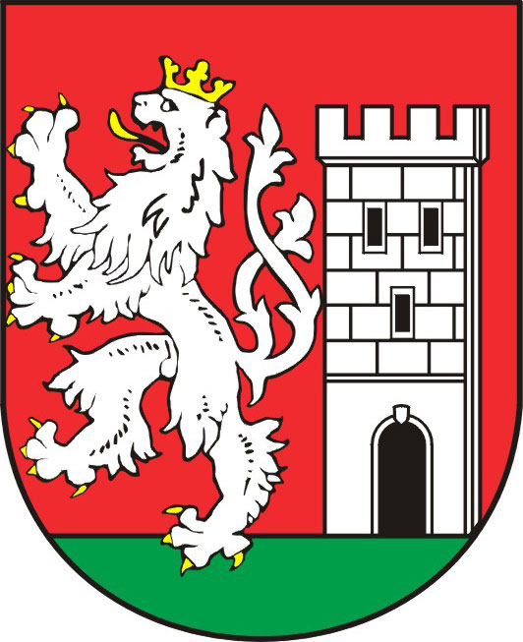
TISKOVÁ ZPRÁVA ZE ZASEDÁNÍ

RADY MĚSTA NYMBURK

Zřízení nových školských obvodů

Rada města Nymburk rozhodla na zasedání dne 16. března 2011 o vydání Obecně závazné vyhlášky města Nymburk č. 1/2011, kterou se stanovují školské obvody základních škol zřizovaných městem Nymburk. Návrh zohledňuje vznik nových ulic na území Nymburka a počítá se spádovou obcí Všechlapy (ZŠ a MŠ Komenského) a poté, co bude uzavřena dohoda, také se spádovou obcí Kamenné Zboží (ZŠ a MŠ Letců R.A.F). Dalším důvodem vydání vyhlášky je počet dětí, které hlásí do 1. tříd. Ředitelé škol se při posuzování přihlášek budou moci řídit spádovostí oblastí.

Kam spadají nové nymburské ulice?:
ZŠ Tyršova: Na Hroudách, U Pekáren
ZŠ Komenského: Kaprová, K Lávce, Na Parkáně, Parmová, Severní, U Nádraží, U Mrliny, obec Všechlapy.
ZŠ Letců R.A.F.: Josefa Červeného, Osvalda Polívky, Tomáše Černého, Za Dráhou, obec Kamenné Zboží.

Markéta Tomčíková
Městský úřad Nymburk
Tisková mluvčí
Tel: 606 608 445

